第25课时 巧算面积（2）

**【课时学习目标】**

|  |  |  |
| --- | --- | --- |
| 学习目标 | 水平描述 | 水平层级 |
| 能根据图形的特点选用等积的方法求面积． | （1）会用公式求三角形、平行四边形、梯形的面积； | 水平一 |
| （2）会利用平行线找出与已知三角形面积相等的三角形； | 水平二 |
| （3）能利用等积的方法巧妙求得一些图形的面积． | 水平三 |

**【学习任务】**

**任务一**

数学是人们生活、劳动和学习必不可少的工具．大量的数学知识来自于生活经验的总结和归纳，运用数学知识也可以解决生活中的问题．比如说，买东西自然要用到加减法，修房造屋总要画图纸算图形面积．类似这样的问题数不胜数．下面这个问题你能解决吗？

假期，小明的爸爸用木条做成了一个正方形木框和一个平行四边形木框，如图摆放，已知正方形木框的面积是900平方厘米，爸爸让小明帮助计算平行四边形木框的面积．请你帮助小明解决这个问题．

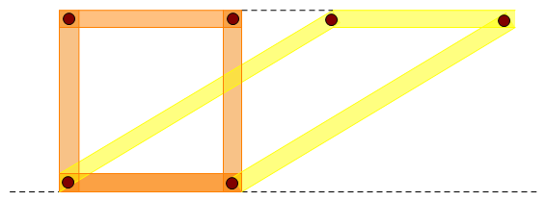

如果把这个正方形也拉成一个平行四边形，那面积有变化吗？

解决上面的问题是否用到了平行四边形面积公式．那现在回想一下小学我们是如何推出平行四边形面积的吧！

如图，请用平移的方法说明怎样得出平行四边形的面积公式*S*=*ah*．



**任务二**

我们知道利用平移可以把平行四边形变成一个长方形，这是改变图形的形状，不改变图形的面积，主动应用转化思想求图形面积的一种思路．我们在求一些图形的面积时经常用到这种思路，下面就请同学们观看微课视频《巧算面积（2）》，开始今天的学习之旅吧！

**任务三**

观看微课视频《巧算面积（2）》后，你一定有很多收获吧！试试看你能不能求出下列各图中阴影部分的面积？

①

②

另外，如图，在长方形中，，垂足为，交于点，连接．你能看出图中面积相等的三角形有几对？

**【评价习题】**

1．如图，在正方形网格中，三个三角形的顶点都在格点上，若分别用*S*1，*S*2，*S*3表示它们的面积，那么*S*1，*S*2，*S*3之间的大小关系为（ ）

A．*S*1＞*S*2＞*S*3 B．*S*1＝*S*2＝*S*3

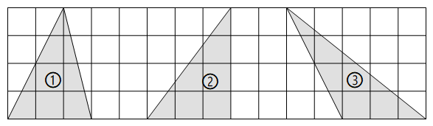C．*S*1＜*S*2＜*S*3 D．*S*3＜*S*1＜*S*2

2．如图，平行四边形*ABCD*的面积为*a*，*E，F*分别为*DC*，*BC*延长线上的点，连接*DF，AF，AE，BE*，求出图中阴影部分的面积和，并简要说明理由．

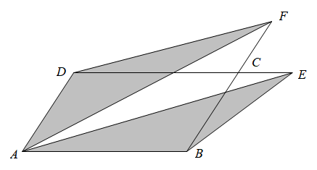

3．如图，平行四边形*ABCD*中*EF*平行*AC*，如果三角形*ADE*的面积是10平方厘米，那么三角形*CDF*的面积是 平方厘米．

